Kérjük a tisztelt kollégákat, hogy a dolgozatokat az egységes értékelés érdekében szigorúan az alábbi útmutató szerint pontozzák, a megadott részpontszámokat ne bontsák tovább! Vagyis ha egy részmegoldásra pl. 3 pontot javasolunk, akkor arra vagy 0, vagy 3 pont adható. (Természetesen az útmutatótól eltérő megoldások is lehetnek jók.) Ha különösen értékesnek tartanak egy (rész)megoldást, akkor arra inkább jól felismerhetően pluszpontot adjanak, és azt az összpontszámban is külön tüntessék föl!
Összpontszám: 100 pont
Beküldési határ: 40 pont
Postázási határidő: 2003. február 28.
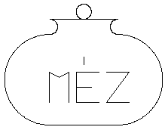
1. feladat: Bödön (16 pont)
Készíts Logo eljárást (bodon), amely egy mézebödönt rajzol, az ábrának megfelelően!
Értékelés:
A bödön alja egy egyenes szakasz 2 pont
A bödön oldala két félkör 2+2 pont
A bödön nyaka két kisebb félkör 2+2 pont
A bödön teteje egy egyenes szakasz 2 pont
Van rajta egy kör alakú fogó 2 pont
Van rajta MÉZ felirat 2 pont
2. feladat: Nyaklánc (20 pont)
Kétféle gyöngyből láncot fűzünk. Ehhez készítsd el a gyöngy1, gyöngy2 eljárást! A gyöngyöket fesd színesre! (Ha nem tudsz festeni, akkor tegyél a gyöngyszembe egy kis jelet!)
Írd meg a lánc :n eljárást ilyen láncok rajzolására:
gyöngy1 gyöngy2 lánc 3 lánc 6
Hasonlóan készítünk díszes láncot is. Írd meg a díszes :n eljárást is!
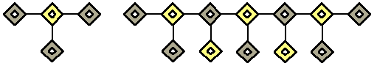
díszes 3 díszes 7
Értékelés:
Jó a két gyöngy 2 + 2 pont
ha nincs színezve – vagy jelölve 1+1 pont
Van lánc valamilyen gyöngyből 2 pont
Jó a távolság 2 pont
Jó a lánc vége 2 pont
Jó a láncban a kétféle gyöngy váltakozása 3 pont
Jó a díszes lánc felépítése 3 pont
Jó a díszes lánc színezése 4 pont
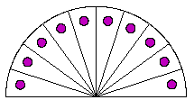
3. feladat: Legyező (18 pont)
Egy legyező :n darab egyforma részből áll. A legyező vízszintes állásig nyitható, azaz a részek darabszámától függetlenül a két alsó szakasz biztosan vízszintes. Minden egyes részben egy lila színű kör alakú dísz van. Készíts Logo eljárást (legyezo :n), amely :n részből álló legyezőt rajzol!
Értékelés:
Van legalább 1 rész 2 pont
Van :n darab rész 3 pont
:n=1-re is jó 2 pont
A két alsó szakasz vízszintes 2 pont
A részeken van körör dísz, jó helyen, szimmetrikusan 2+2+2 pont
A kör lila színű 3 pont
4. feladat: Furulya (21 pont)
Készíts Logo eljárásokat (dó,re,mi,lá), amelyek egy, az ábrán látható furulyát rajzolnak! Az adott hang megszólaltatásához befogott lyukak lila színűek, a többiek pedig üresek. A furulya hátoldalán is van egy lyuk, ennek befogását a furulya mellé rajzolt kör mutatja.
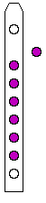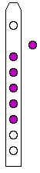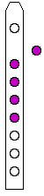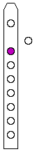
dó re mi lá
Értékelés:
Jó a befoglaló forma 1 pont
Vannak rajta lyukak (azaz körök) 1 pont
6 lyuk sűrűn egymás mellett, a furulya középvonalán 2+1 pont
1 lyuk távolabb a többiektől 2 pont
Van a furulya mellett is lyuk 2 pont
Jó a dó 3 pont
Jó a re 3 pont
Jó a mi 3 pont
Jó a lá 3 pont
Elérhető összpontszám: 75 pont +25 pont az 1. fordulóból

